قرية عبطين عبر التاريخ

دراسة تاريخية وجغرافية وأثرية موثقة لقرية عبطين ومحيطها جنوب حلب
نسخة كتاب منقحة ومبوّبة

الفقرات الرئيسية للكتاب

١-اول خرائط موثقه وجدتها عن المنطقة (عثمانية منذ عام ١٨٦٨ وخريطة فرنسية منذ عام ١٩٢٩) وموقع قرية عبطين

٢- تعريف عن عبطين والمنطقة

٣- حلب وقنسرين وابلا وأنطاكية وماري ومنبج واللل منذ العصر البرونزي والحديدي والهلنستي واليوناني والروماني والبيزنطي

٤- الفتح الاسلامي وتفاصيله الموثقة

٥- المنطقة في العصر الراشدي والاموي والعباسي

٦- المنطقة في الفترة الحمدانية والمرداسية هم الزنكية ثم الايوبية ثم المملوكية

٧- المنطقة في العهد العثماني

٨- في عهد الانتداب الفرنسي

٩- المنطقة بعد فترة الجلاء وتأسيس الدولة القطرية

١٠- المنطقة في عهد الوحدة مع مصر وحكم حزب البعث ثم انقلاب حافظ الأسد وتوريث ابنه بشار

١١- الثورة الاولى على الاب

١٢ الثورة الثانية على الولد

١٣- فترة الثورة السورية المباركة

١٤- انتصار الثورة وتأسيس الدولة الجديدة ( سوريا الجديدة) ان شاء الله والله ولي التوفيق)

الباب الأول: الموقع والجغرافيا والتاريخ
موقع عبطين

36.0465° شمالًا، 37.1245° شرقًا.
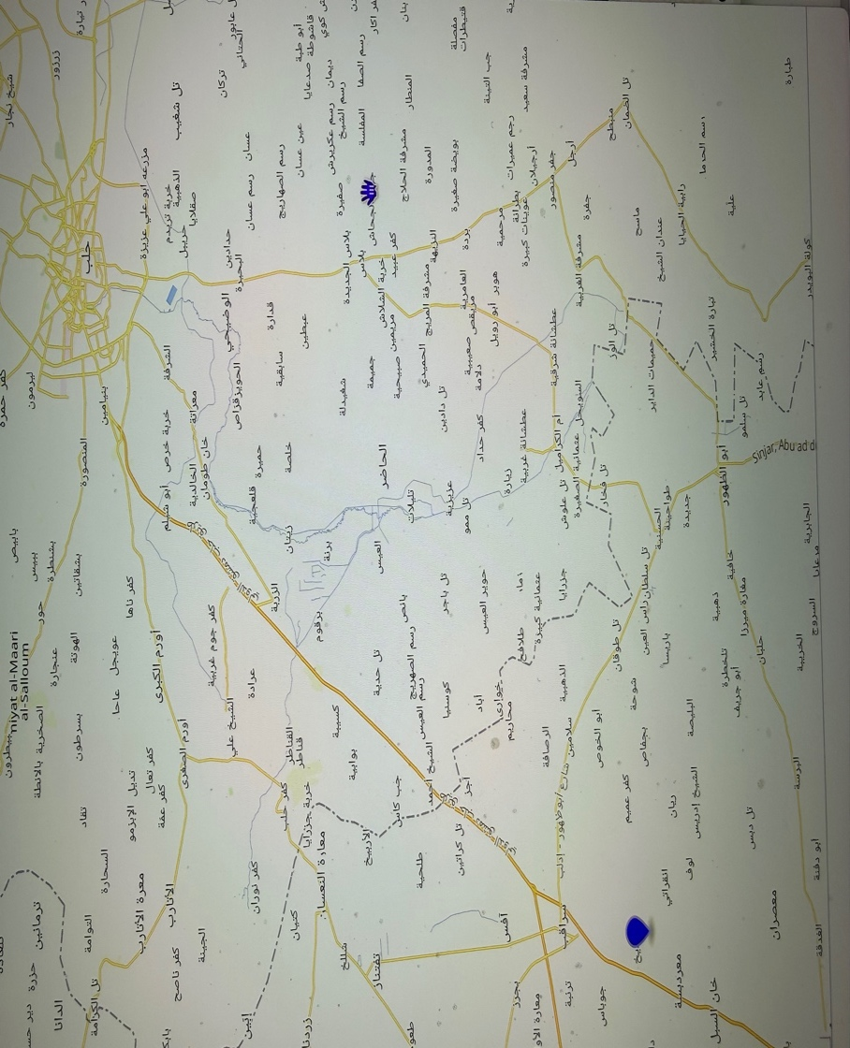
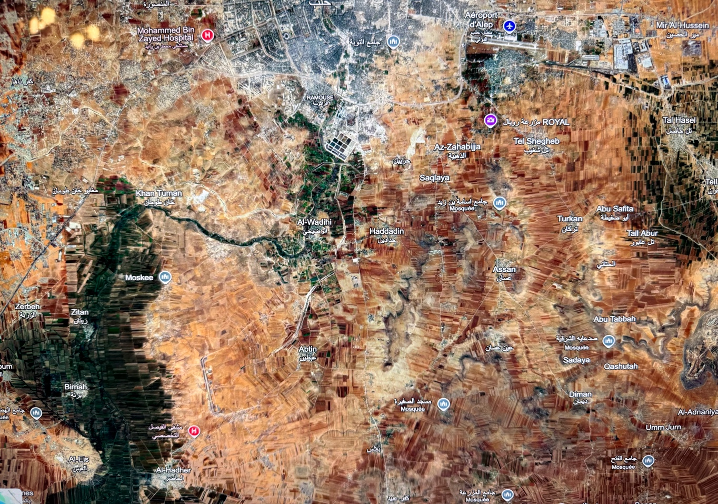
أقدم الخرائط الموثقة
خريطة عثمانية مأخوذة من الأرشيف العثماني للمنطقة بتاريخ ١٨٦٨ أعدها سعيد جودت باشا عام ١٨٦٩
Map of the Vilayet Aleppo] خريطهء ولايت حلب فرقهء اصلاحيه ده جودت پاشا طرفندن باشلاتدير بلوب اركان حربيه معرفتيله پارجه پارجه ياپد يزرق يله ادنه و مرعش و قوزان و پياس
خريطة ولاية حلب (Map of the Vilayet Aleppo)، ومن إعداد سعيد أفندي (Said Efendi)، وطُبعت في المطبعة/الدائرة العسكرية السلطانية في إسطنبول. يسجل الفهرس تاريخها 1869م، بينما يذكر النص العثماني سنة 1285هـ، الموافقة 1868–1869م.
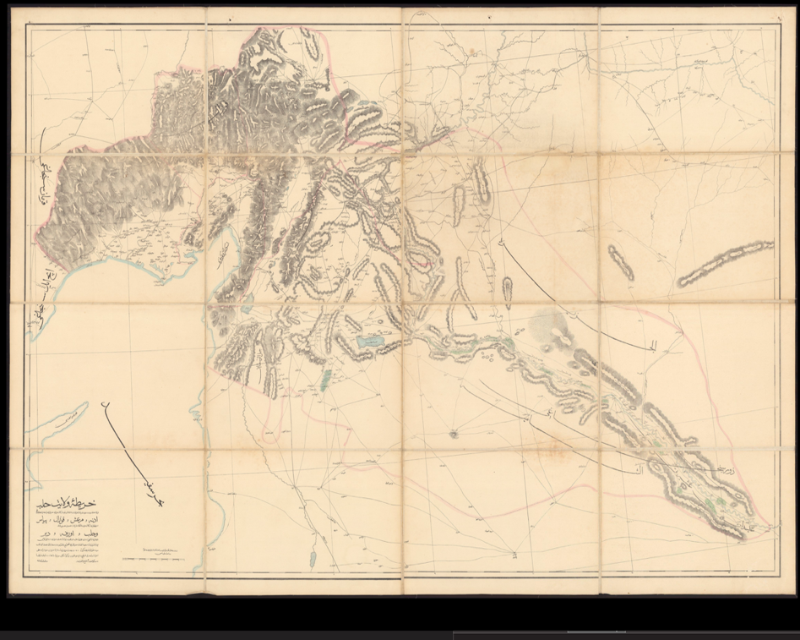

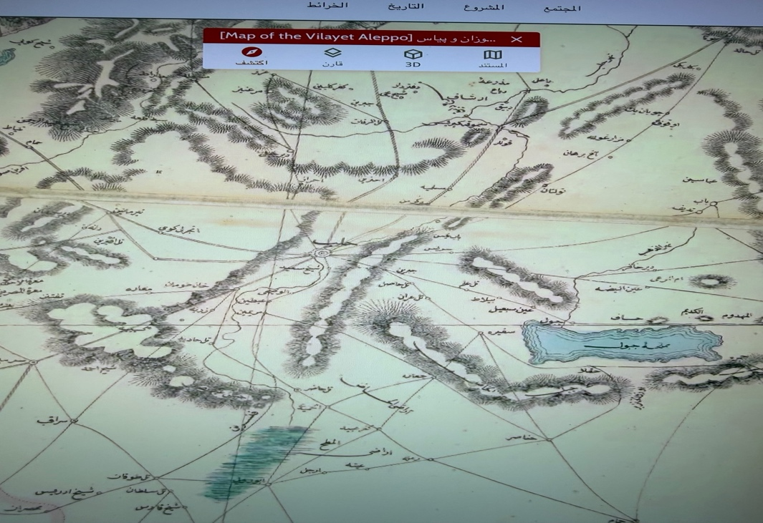
خريطة فرنسية للمنطقة منذ عام١٩٣٦ من الأرشيف الفرنسي
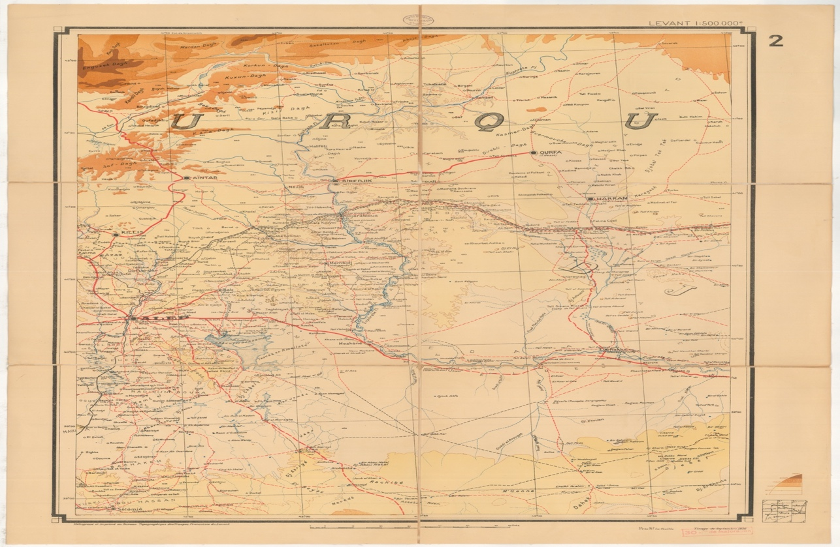
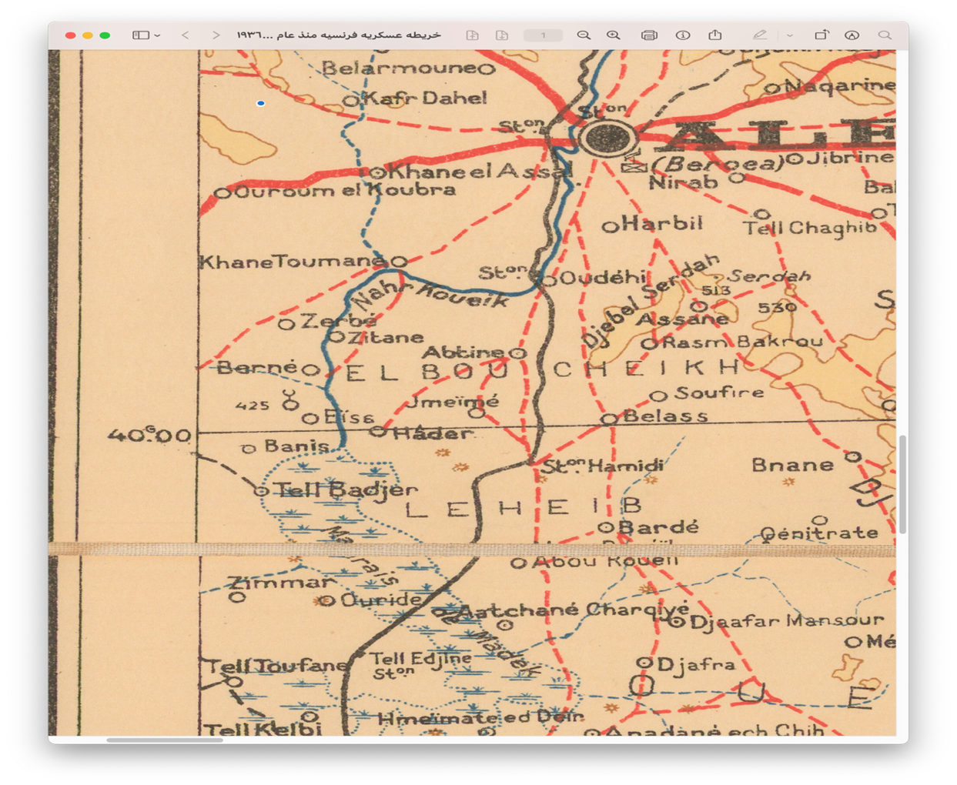
خريطة فرنسية منذ عام 1930
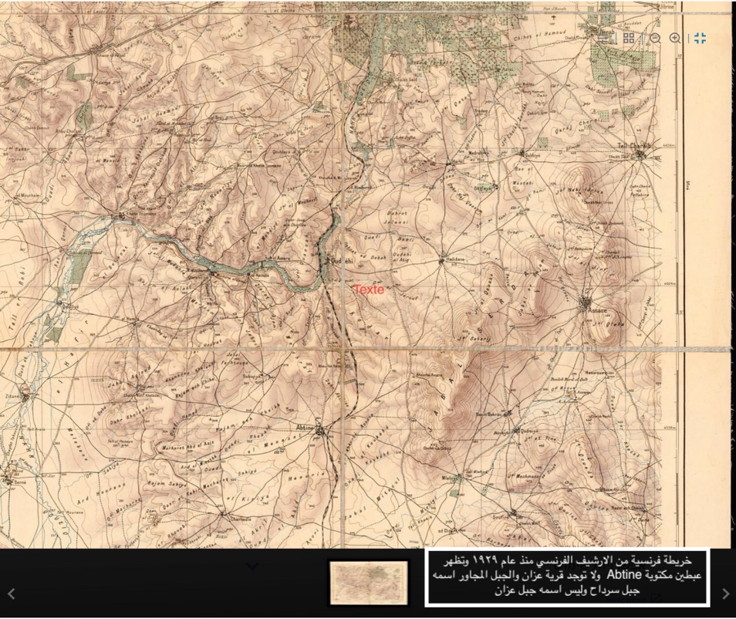
على الرغم من أن أقدم ذكر كتابي موثَّق لاسم عبطين عُثر عليه حتى الآن يعود إلى الدفتر العثماني TD 397 سنة 943هـ/1536م، فإن ذلك لا يعني أن الاستيطان في موضع القرية أو أراضيها بدأ في القرن السادس عشر. فقد كشفت الدراسات الأثرية الحديثة عن شبكة من المواقع والتحصينات العائدة إلى العصر البرونزي الأوسط في المنطقة الواقعة بين حلب وقنسرين والهوامش الجافة، كما أُدرج جبل الشهيد، الواقع في المجال المحلي لقرية عبطين، ضمن الحصون المحتملة غير المؤرخة مباشرة. وتزداد أهمية هذه القرينة بسبب وقوع قنسرين ضمن المحور القديم الذي ربط يمحاض/حلب بإبلا في العصر البرونزي الأوسط. ومع ذلك، لا يتوافر حتى الآن دليل كتابي يثبت أن اسم «عبطين» نفسه كان معروفًا في عصر إبلا أو يمحاض، ولذلك يجب التمييز بين قِدم الاستيطان المحتمل في المنطقة وقِدم اسم القرية.» https://www.researchgate.net/publication/321962422_Un_reseau_defensif_de_l'age_du_Bronze_moyen_dans_les_Marges_arides_de_Syrie_du_Nord

